Handleiding Voetbal Assist
Inhoud
Tekst op de website plaatsen 3
Witregel toevoegen 6
Tekst centreren 6
Vetgedrukte tekst 6
gekleurde tekst in andere tekengrootte 6
Vriendschappelijke) Wedstrijd handmatig aanmaken 7
Uitslag invoeren 7
Afgelastingen 8
Wedstrijden 8
Trainingen 9
Notificaties 9
Vastleggen reserveringen zaalhuur bij afgelastingen 11
Nieuwsberichten op de website plaatsen 12
Wedstrijdverslagen op de website plaatsen 15
Teamfoto toevoegen aan Team-informatie 17
Foto’s uploaden 18
Fotoalbum aanmaken 18
Foto’s toevoegen 18
Goedkeuring voor plaatsing door Webmaster 19
Foto’s verplaatsen 19
Werken met Jalbum 20
Jalbum installeren op pc 20
Foto’s downloaden vanuit een webalbum 20
Foto’s in een Nootdorp webalbum plaatsen 21
Melding over de foto’s op de website plaatsen 23
Invoegen optie 1: HTML embed in website 23
Invoegen optie 2: Embed Slideshow in webside 23
Foto’s verwijderen van pc 24
Plaatsen weekschema's kantinedienst en zaterdagdienst 25
Plaatsen weekschema Kantinedienst 25
Plaatsen zaterdag dienst 25
Agenda Item Plaatsen 26
Wie is Wie 28

Tekst op de website plaatsen

Op de website tref je teksten aan op verschillende soorten menu-items. Ieder type menu-item kan bewerkt worden door in het Content management het type te kiezen dat je wilt bewerken.
Als je tekst wil toevoegen, bewerken of verwijderen kies je onder "Content Management" het kopje "Tekstpagina" en dan "wijzigen".
Houdt er rekening mee dat het standaard lettertype Calabri is, en tekengrootte is 12.
Om een goed document management te voeren is de afspraak om onderaan de tekst de datum en de auteur te vermelden, als volgt : “last updated: dd.mm.yyyy by ……………”

Selecteer het menu item waar je tekst wil toevoegen en / of bewerken door deze te selecteren, en daarna de button "bewerk" te klikken. Diepere lagen in het menu worden zichtbaar door op het plusje te klikken voor de bovenliggende menu item. Om deze diepere laag weer te verbergen kun je op het minnetje klikken.

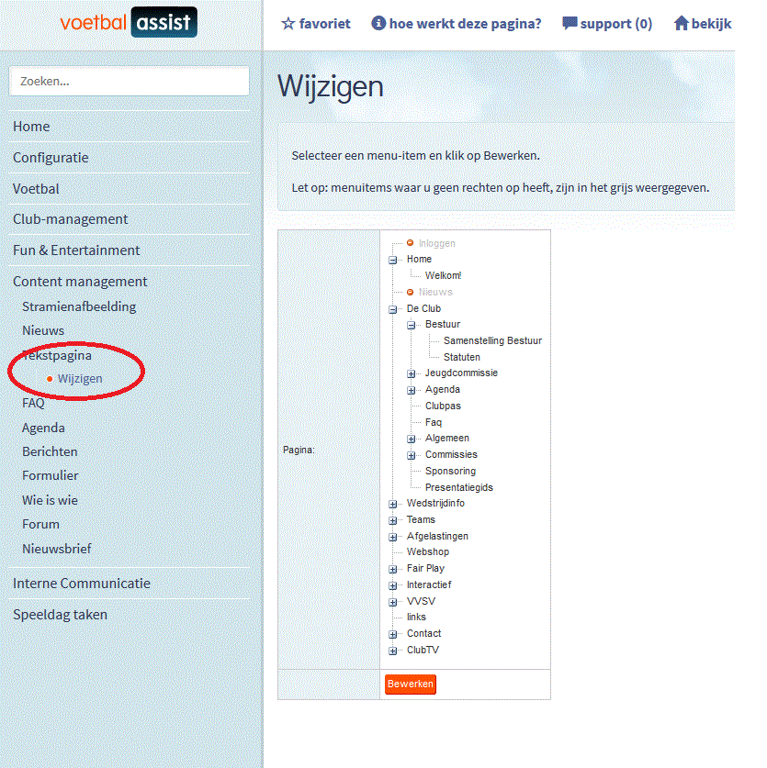

Nu kun je de tekst invoeren en bewerken. Vergeet niet regelmatig tijdens de invoer en wanneer je klaar bent op opslaan te drukken.

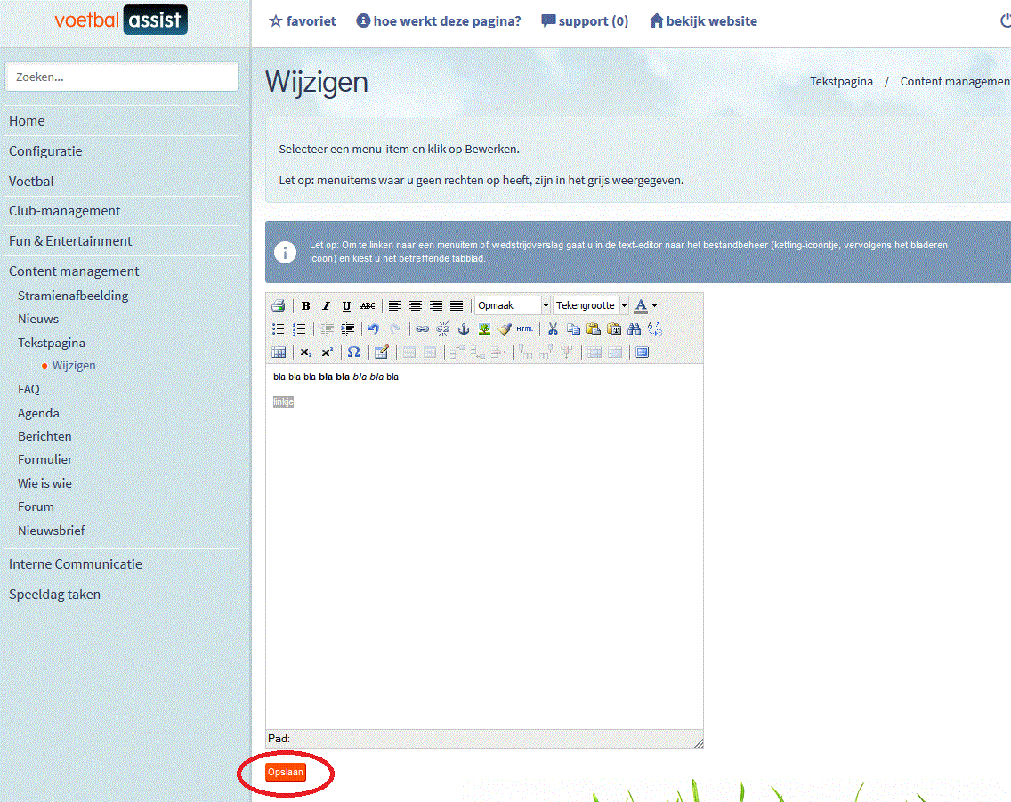

Je tekstopmaak (dikgedrukte tekst / scheve tekst / gekleurde tekst en/of cellen / ingevoegde linken / celuitlijning) wordt echter niet mee gekopieerd. Deze zul je in de teksteditor van de website zelf opnieuw moeten uitvoeren. De volgende opmaakstijlen worden veel gebruikt op de website.

Witregel toevoegen
Voor het toevoegen van een extra witregel is het nodig om na een enter even een aantal spaties aan te brengen anders. “Lege” regels worden verwijderd.

Tekst centreren
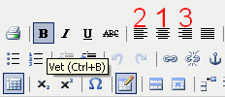

Ga met je cursor in de cel staan die je wilt centreren en klik op 1. Twee is voor links uitlijnen en 3 voor rechts uitlijnen van de tekst in de cel. Standaard wordt alle tekst links uitgelijnd

Vetgedrukte tekst
Gaat net als in Word; selecteer de tekst die je vetgedrukt wilt hebben en klik op ‘B’

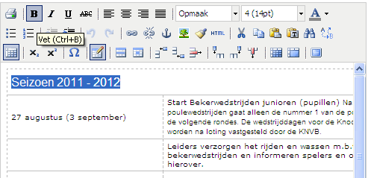

gekleurde tekst in andere tekengrootte
Selecteer de tekst die je gekleurd wilt hebben en klik op het pijltje naast Tekengrootte en selecteer de gewenste tekengrootte. Klik vervolgens op het pijltje naast de onderstreepte A en daarna op ‘Meer kleuren’.
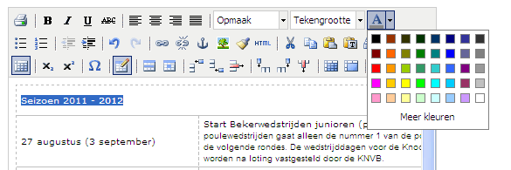

Vriendschappelijke) Wedstrijd handmatig aanmaken
(voor wanneer deze niet is opgenomen in het programma van voetbal.nl)
Voetbal >> Uitslagen en standen >> Wedstrijd >> Wedstrijd aanmaken
Voer de gevraagde informatie in en klik op “Wedstrijd aanmaken”.
Vink op de volgende pagina aan dat de wedstrijd op de website getoond moet worden en wanneer het een officiële wedstrijd betreft kan dat ook aangevinkt worden en klik op “Opslaan”. De wedstrijd is nu opgenomen in het programma op de website.
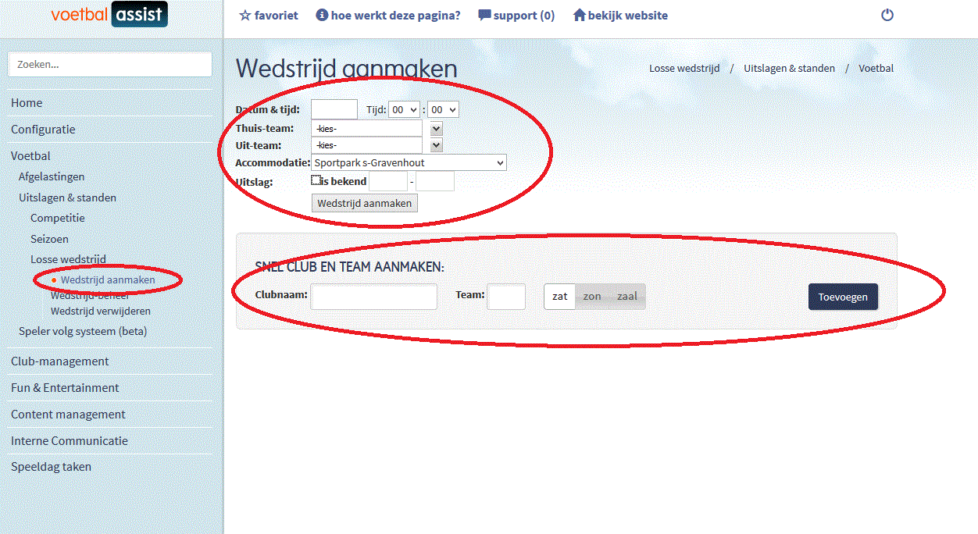

Wanneer een club of team nog niet bekend zijn, is deze makkelijk toe te voegen via "Snel Club en Team aanmaken" en daarna "toevoegen" te klikken.

Uitslag invoeren
De uitslag zal veelal ook handmatig ingevoerd moeten worden, dus onthoud welke wedstrijden je handmatig hebt aangemaakt en informeer bij de leiders wat de uitslag was en voer dat in. De leiders hebben ook zelf de mogelijkheid om de uitslag in te vullen.

Voetbal >> Uitslagen en standen >> Wedstrijd >> Wedstrijdbeheer
Kies in het boomdiagram de wedstrijd waarvan je de uitslag wilt invoeren. Klik op de tab “Wedstrijddetails”. Selecteer de datum waarop de wedstrijd gespeeld werd. Kies opnieuw de wedstrijd waarvan de uitslag wil invoeren. Dat kan Op de plek van de oranje vakjes in de afbeelding hieronder kan vervolgens de uitslag worden ingevoerd. Klik op “Wedstrijd opslaan”. De uitslag wordt nu opgenomen in de lijst et uitslagen die verder automatisch zal worden gesynchroniseerd met voetbal.nl.

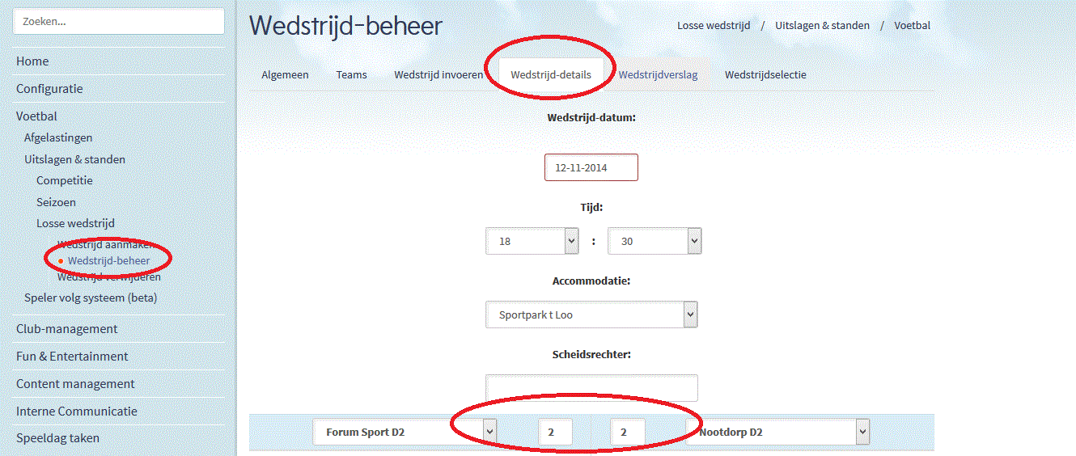

Afgelastingen
De zaterdagdienst kan de afgelasting van een of meerdere wedstrijden op de site plaatsen wanneer de afgelasting op zaterdag bekend wordt. De sporthalbeheer / ledenadministratie kan via de website aangeven dat een training niet doorgaat. Vergeet niet na het aanmaken van de afgelasting een notificatie uit te sturen naar de leden die zich via de website daarvoor hebben aangemeld.

Wedstrijden
Voetbal >> Afgelastingen >> Wedstrijden
Klik op de datum waarop de wedstrijd gespeeld zal gaan worden en als het goed is staat de wedstrijd in het overzicht dat onder de kalender verschijnt. Vink de wedstrijd die is afgelast aan en geef eventueel aan wat de reden is voor de afgelasting. Klik op “Opslaan” en de afgelasting zal worden gemeld op de website. Tevens zal de wedstrijd in het programma doorgestreept getoond worden, zodat ook als men daar kijkt duidelijk is dat de wedstrijd is afgelast. Deze bewerking kan door de zaterdagdienst worden uitgevoerd.

  - 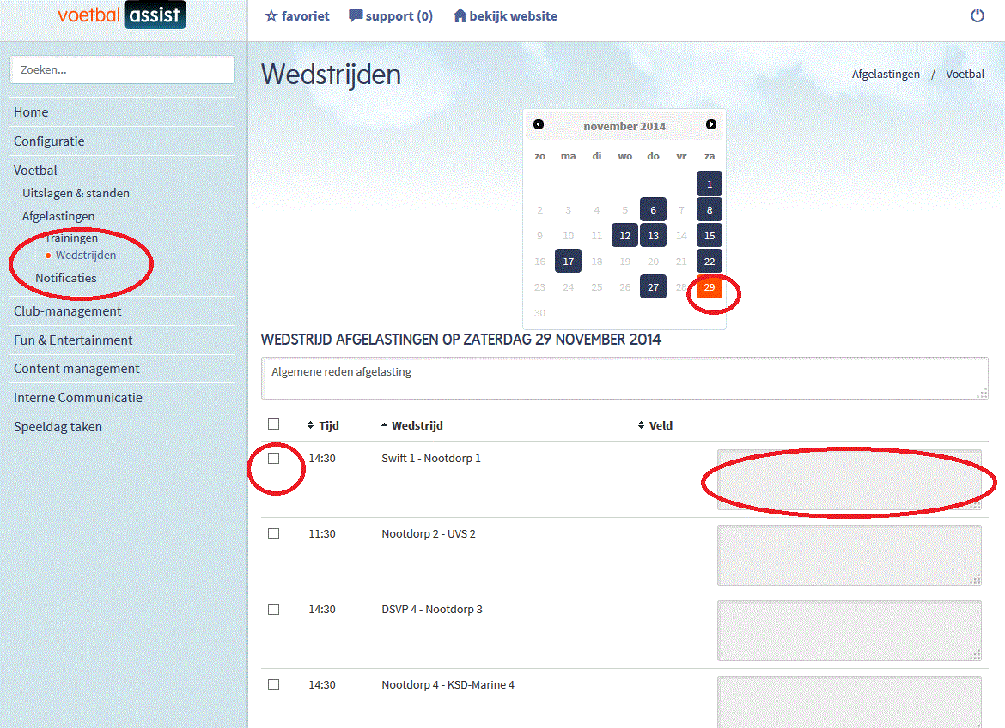

Trainingen
Voetbal >> Afgelastingen >> Trainingen
Klik op de datum van de af te lasten training. Vink het team aan waarvoor de training wordt afgelast en geef eventueel aan wat de reden is voor de afgelasting en klik op “Opslaan”. Deze bewerking kan door de sporthalbeheerder / ledenadministratie worden uitgevoerd

Notificaties
Voetbal >> Afgelastingen >> Notificaties >> Uitsturen
Vink het type notificatie aan en klik op “Volgende”. Klik op “bekijk”. Je krijgt nu een overzicht van de afgelastingen waarvoor er aanmeldingen zijn of je krijgt de melding dat niemand geabonneerd is op de teams en er dus geen notificatie uitgestuurd kunnen worden. Vink in het overzicht de afgelasting aan waarvoor je notificaties wenst te versturen en klik op “Verzend geselecteerd” en de notificaties (mail en/of sms) worden verstuurd.

  - 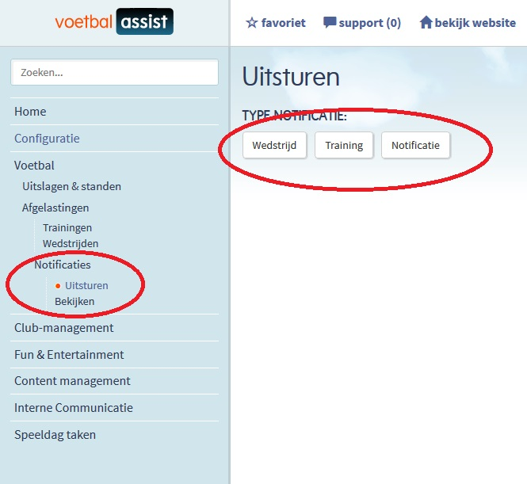

Maak voor alle duidelijkheid ook een nieuwsbericht aan voor de afgelasting.
Voorzie het nieuwsbericht van een einddatum (bv. twee dagen na de afgelasting of de nieuwe wedstrijddatum bij een verplaatsing).

Vastleggen reserveringen zaalhuur bij afgelastingen
Content management >> Tekstpagina>>wijzigen
Selecteer in de boomstructuur "Gebruik sporthal" onder "Afgelastingen" en kies bewerken.

Vul boven de tabel de datum in zodat duidelijk is over welke dag de zaalhuur gaat.
In de tabel kun je met de muis klikken in het vak dat je wilt vullen, en het team invullen dat de zaal heeft gereserveerd en contactpersoon van de reserveren (meestal de leider) zodat anderen eventueel contact kunnen opnemen met deze contactpersoon als ze bijvoorbeeld met meerdere teams in de zaal willen. De contactpersoon blijft de verantwoordelijke persoon voor de naleving van de regels.
Na invullen klik op opslaan, en controleer op de site of het goed is ingevuld.
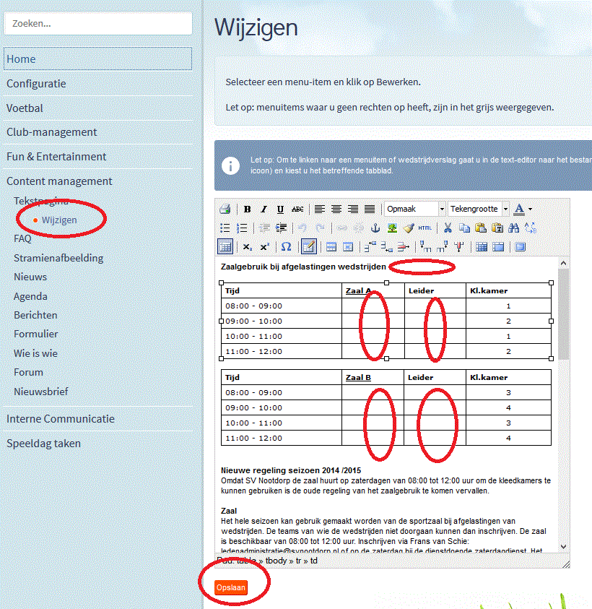

Nieuwsberichten op de website plaatsen
Content Management >> Nieuws
Selecteer in het boomdiagram de plek waar je een nieuwsbericht wilt publiceren. Klik op ‘Kies’.

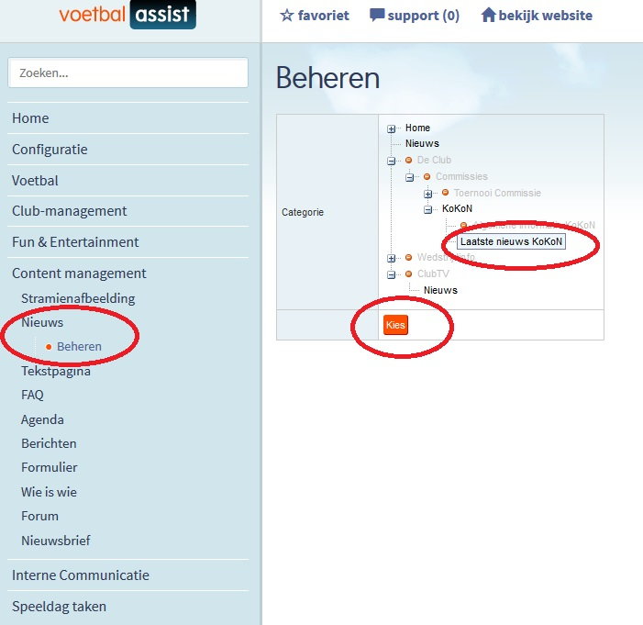

Klik vervolgens op ‘Bericht toevoegen’.

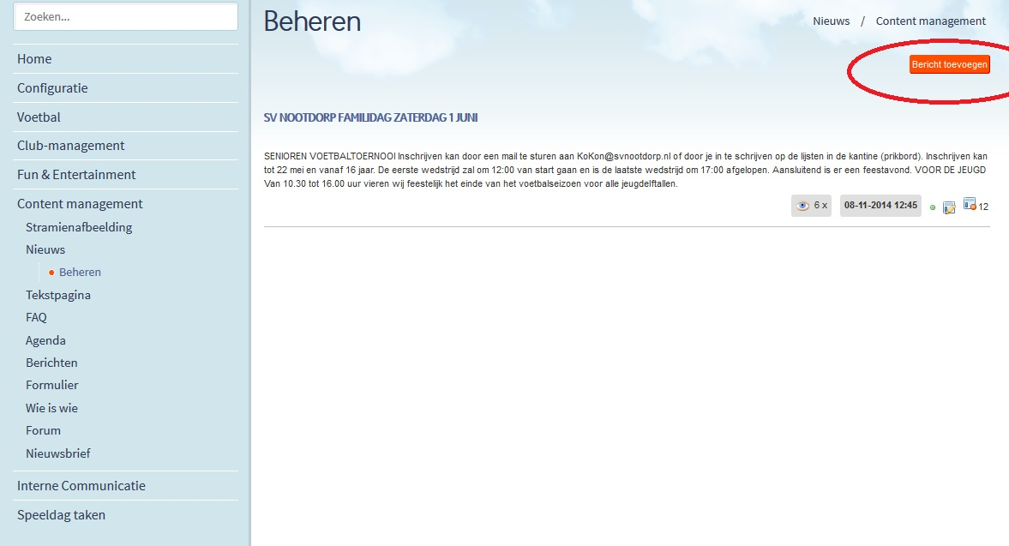

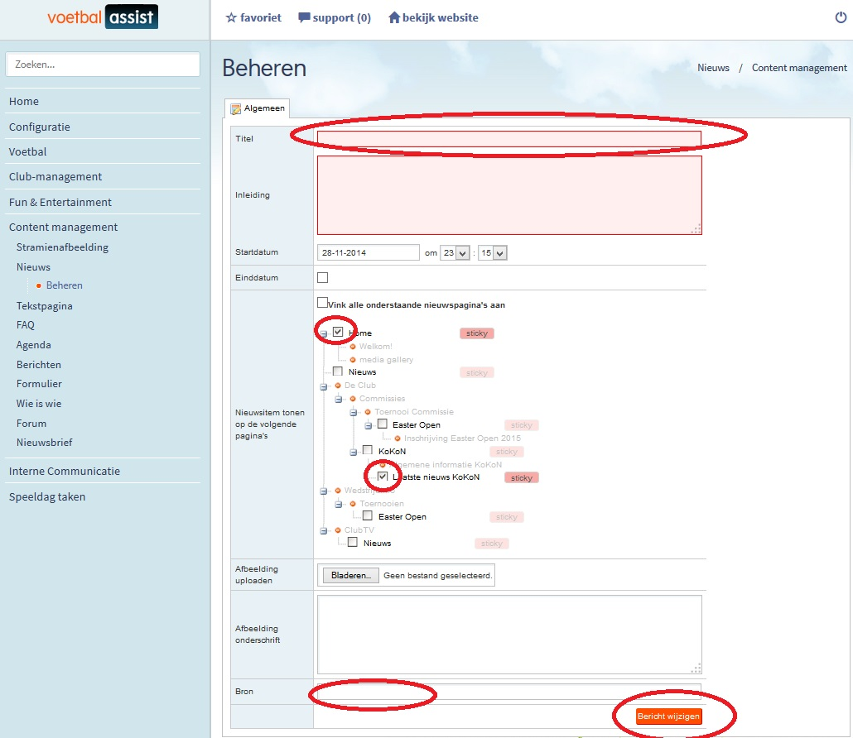

Het is verplicht een titel en een inleiding (bijvoorbeeld de eerste zin van het stuk) in te voegen. Startdatum zal in de meeste gevallen gewoon nu zijn hier hoeft dus niets gewijzigd te worden. Er is geen einddatum vereist, sla die mogelijkheid over.

Let op publiceer je bericht ook altijd op de homepage. Vink home aan in het boomdiagram. Je ziet dat de ‘sticky’ button helder oplicht ten teken dat de pagina aangevinkt is. Eventueel kan er één afbeelding worden toegevoegd aan het verslag. Vermeld bij Bron wie het bericht geschreven en/of aangeleverd heeft.

Klik vervolgens op ‘bericht wijzigen’.

De texteditor (zie voor meer informatie de handleiding Tekstpagina’s op de website plaatsen) verschijnt en je kunt het verslag invoegen en opmaken. Vergeet niet nogmaals op ‘Bericht wijzigen’ te klikken om je input te bevestigen.

Wanneer het nieuwsbericht verwijst naar een menu-item, wedstrijdverslag,of bijvoorbeeld agenda, dan kun je dat onder het ""Hoofdtekst" aangeven. Bevestig je keuze vervolgens door op "bericht wijzigen" te klikken.
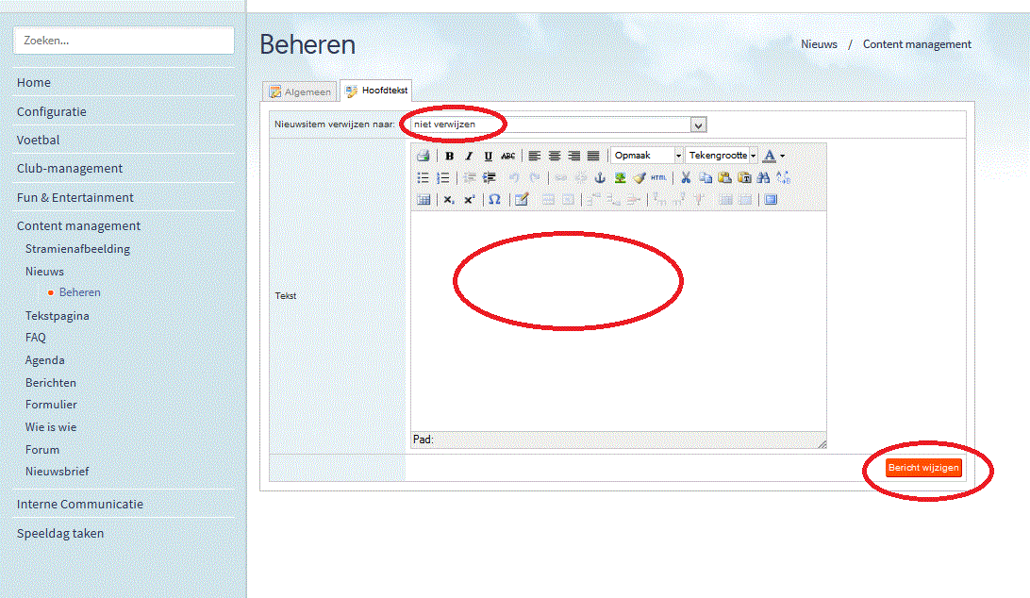
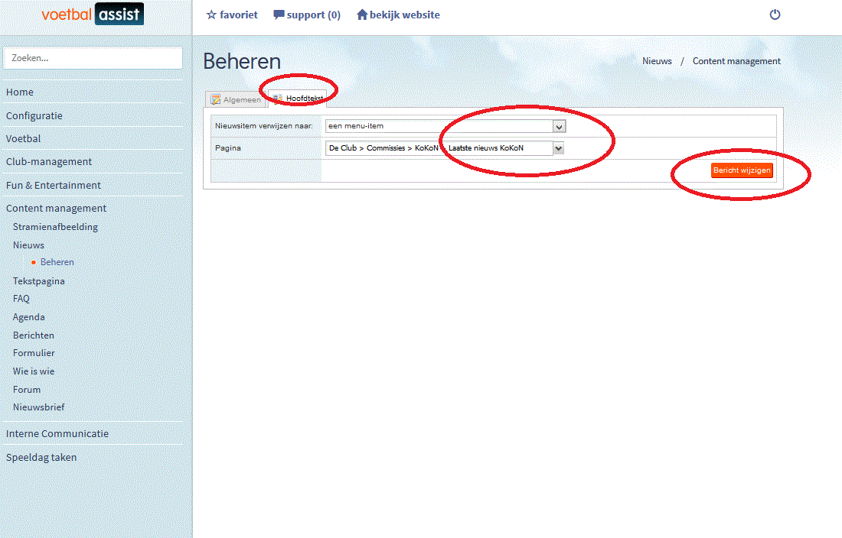

Wen je aan om het resultaat ook altijd even te controleren op de website. Je weet dan zeker dat het erop staat en of het eruit ziet zoals je bedoeling is.

Wedstrijdverslagen op de website plaatsen
Voor het plaatsen van een wedstrijd verslag moet je eerst de wedstrijd selecteren waar het verslag betrekking op heeft. Dit doe je via Voetbal >>Uitslagen & Standen >>Competitie. Hier kies je Competitie beheer. Overigens zal dit voor de meeste mensen ook de enige optie zijn die ze kunnen zien.
Vervolgens selecteer je het goede seizoen, het team waar het betrekking op heeft en ook de competitie waar de gespeelde wedstrijd deel van uit maakt. Klik vervolgens op 'kies competitie'.
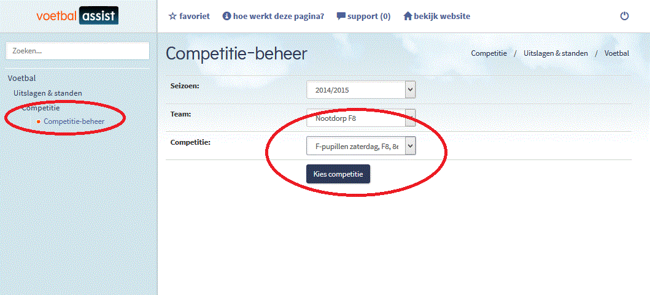
Selecteer de poule, kies vervolgens wedstrijd verslag en klik tot slot op de wedstrijd waar het verslag betrekking op heeft.
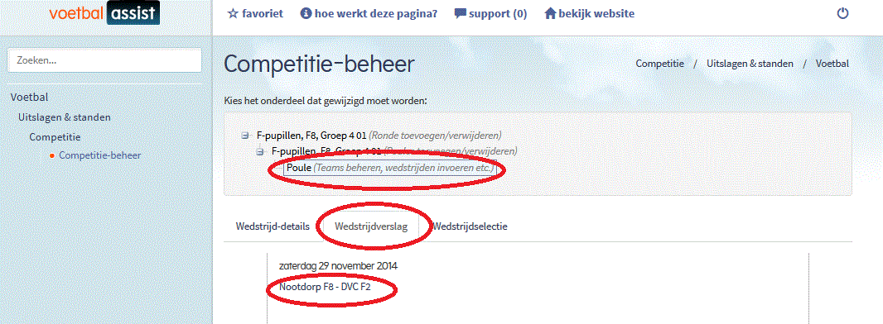

Geef altijd een Titel mee aan het verslag.
Het verslag kan getypt en opgemaakt worden in de texteditor. Let erop dat wanneer je een verslag eerst in bijv. Word typt en dan kopieert naar de texteditor de opmaak van Word niet standaard meegekopieerd wordt.
Klik vervolgens op 'opslaan'.
Wen je aan om het resultaat ook altijd even te controleren op de website. Je weet dan zeker dat het erop staat en of het eruit ziet zoals je bedoeling is.

Eventueel kan er een afbeelding worden toegevoegd aan het verslag.

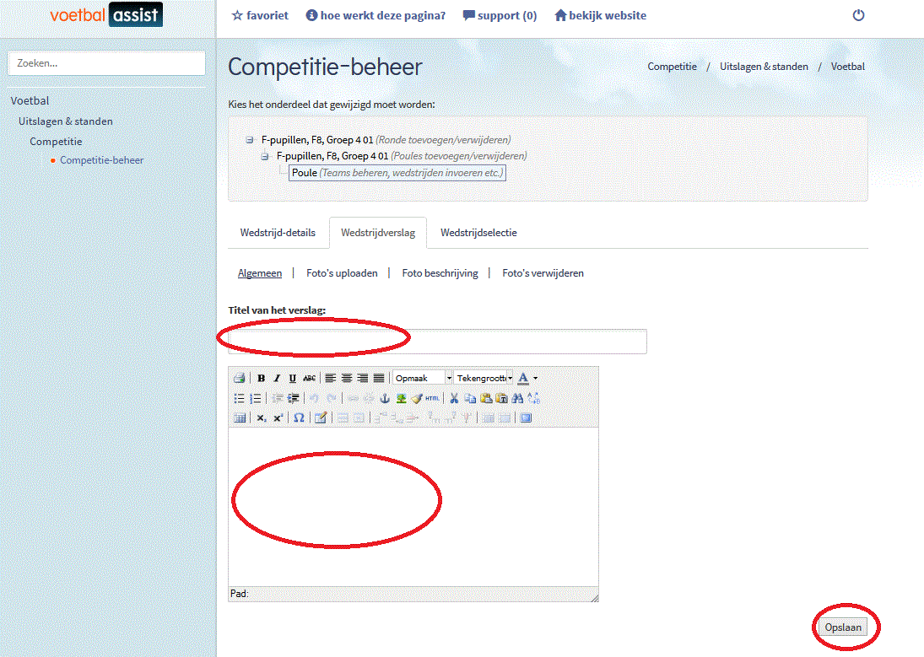
Het verslag is nu gekoppeld aan de wedstrijd en is op verschillende maneieren terug te vinden op de site. Via de infobalk "wedstrijdverslagen", onder de teampagina bij "wedstrijdverslagen" en ook bij wedstrijdinfo >> uitslagen. Wanneer een uitslag onderstreept is, en er staat een icoontje achter dan betekent dit dat er een wedstrijdverslag beschikbaar is.
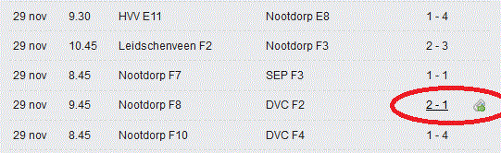

Wijzigen Teaminformatie
2x per jaar, aan het begin van het seizoen en halverwege het seizoen, wordt het ledenbestand uit sportlink ingeladen. Het kan echter voorkomen dat deze informatie niet compleet is bijvoorbeeld omdat er nieuwe leden na de upload zich aanmelden. Ook kunnen er elftal wijzigingen gedurende het seizoen voorkomen welke dan handmatig op de site dienen te worden doorgevoerd. De groepsleiders en de hoofdtrainers kunnen de team samenstelling bijwerken.

bestaande spelers wijzigen van team
Club-management>>Leden Beheer>>Clublid posities/functies
Leden die al bekend zijn in het ledenbestand kunnen op deze manier aan een (ander) team worden gekoppeld.
Zoek het betreffende lid op voor- en/of achternaam. Selecteer het juiste lid en "kies clublid".
Selecteer vervolgens het team waar de speler speelt en sla de wijziging op.

nieuwe lid toevoegen
Club-management>>Leden Beheer>>Clublid toevoegen
Wanneer een clublid nog niet voorkomt in de lijst, bijvoorbeeld omdat hij of zij lid is geworden na de laatste upload, of omdat het een vrijwilliger betreft die niet in sportlink is geregistreerd, kan het lid handmatig worden toegevoegd.

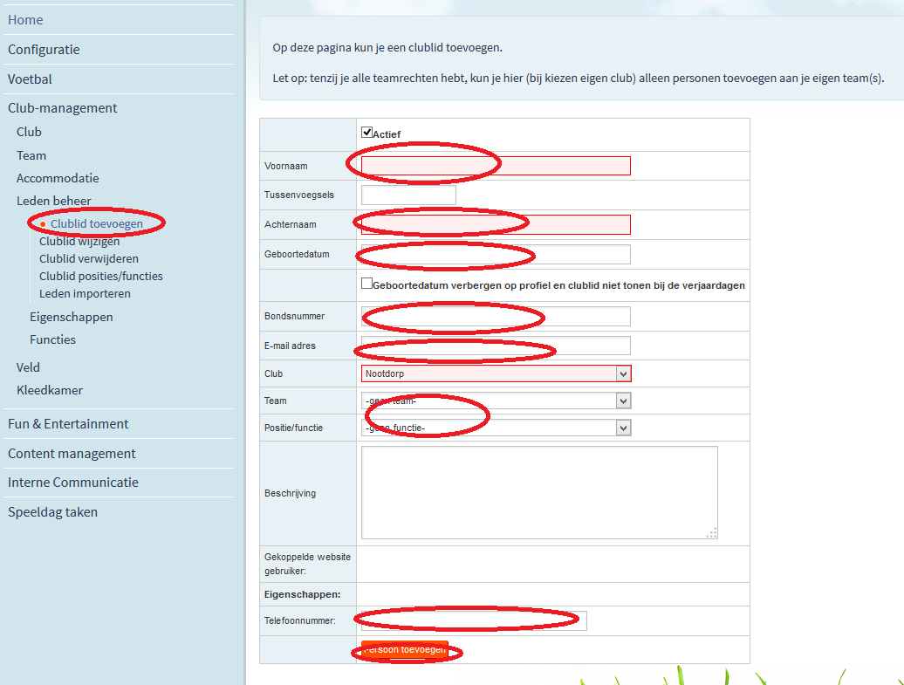

Teamfoto toevoegen aan Team-informatie
Club-management >> Team >> team wijzigen
Selecteer de eigen club, die rood wordt weergegeven. Selecteer vervolgens het team van de thuis club en vervolgens verschijnt er rechtsonder de seizoenen waarin dit team actief is. Als er een vinkje voor het seizoen staat, verschijnt er een wijzig teamfoto icoontje (). Na het klikken hierop kunt u de teamfoto voor het bijbehorende seizoen uploaden. Deze teamfoto komt op de website boven de lijst met spelers bij de Team-informatie te staan. Wil je de teamfoto tevens op de pagina met seizoensinformatie plaatsen voeg hem daar dan toe als afbeelding.

Foto’s uploaden
Om er voor te zorgen dat je wedstrijdfoto's niet in één folder terecht komen kun je meerdere fotoalbums aanmaken. Dit doe je door een nieuw menu-item aan te maken onder het fotoalbu bij jou team.

Het is mogelijk dat er nog geen fotoalbum voor jou team is maak deze dan eerst aan.

Fotoalbum aanmaken
Configuratie » Menuitems » Toevoegen

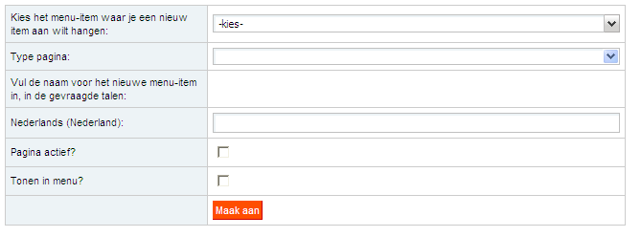
Kies als menu-item Root >> teams >> Jouw team.
Kies als Type pagina Mediagallery. Geef de pagina een naam bij Nederlands (Nederland).
Fotoalbums voor jou team geef je als naam Fotolbum A1, B1, etc. Een album met wedstrijdfoto’s geef je bijvoorbeeld als naam de wedstrijddatum zodat hij makkelijker terug te vinden is als je 15 wedstrijden verder bent. Vink “Pagina actief” en “Tonen in menu” aan en klik op “Maak aan” en het album wordt aangemaakt.

Foto’s toevoegen
Dit kan op twee manieren. Via de website (1) en via het CMS menu (2). Mogelijk heb je geen toegang tot de CMS-module “Fun & Entertainment” waardoor de tweede manier niet toegankelijk is. Deze is vooralsnog alleen toegankelijk voor de webmaster.

1. Via de Website
Ga naar het album waarin je de foto’s wilt plaatsen. Klik op de button “Upload zelf bestanden” en volg de aanwijzingen. Vergeet niet om het uploaden definitief te maken door op de toegestuurde bevestigingslink te klikken in je mailbox.

2. Via het CMS menu
Fun & Entertainment >> Mediagallery >> Items >> Bestanden Uploaden
Kies het album waaraan je foto’s wilt toevoegen. Klik op “Selecteer bestanden”. Selecteer de foto’s die je wilt toevoegen en klik op “Openen”. Geef eventueel een beschrijving en klik op “Beschrijvingen bevestigen”. De foto’s zijn nu toegevoegd.

Goedkeuring voor plaatsing door Webmaster
Er verschijnt een melding op de startpagina van het CMS-menu.
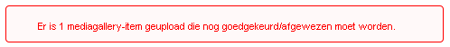
Klik daarop en je gaat rechtstreeks naar de publicatiepagina.
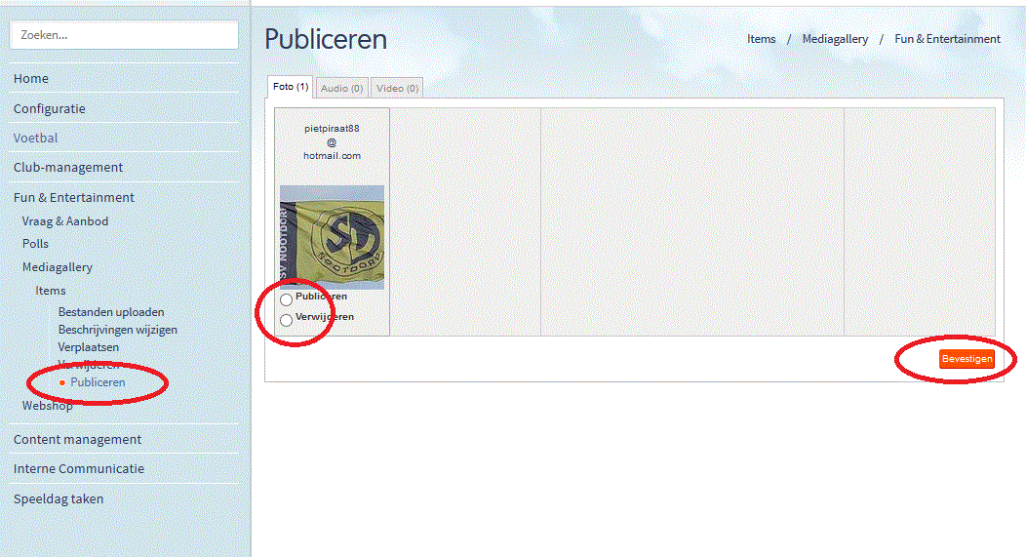
Vink “publiceren” aan bij de foto’s die geplaatst kunnen worden en “verwijderen” als je de foto’s niet wilt publiceren. Klik op “Bevestigen” en de foto’s zullen op de site getoond worden.

Foto’s verplaatsen
Fun & Entertainment >> mediagallery >> Items >> Verplaatsen

Kies de categorie waarin de foto’s zich bevinden en de categorie waarnaar je de foto’s wilt verplaatsen. Geef aan of je een aantal foto’s wilt verplaatsen of alle foto’s in het album wenst te verplaatsen en klik op volgende. Wanneer je een selectie wilt verplaatsen kun je de foto’s selecteren die je wenst te verplaatsen en klik op “verplaats geselecteerd naar de categorie…” en de foto’s zijn verplaatst.

Werken met Jalbum

Jalbum installeren op pc
Om foto’s in een SV Nootdorp Jalbum webalbums te plaatsen vanuit andermans webalbum is het noodzakelijk om eerst Jalbum op je eigen pc te instaleren. Download Picassa hier: http://jalbum.net/nl/ Klik op Jalbum downloaden en instaleer het programma op je pc. Je hoeft geen extra’s te instaleren. Mogelijk wordt tijdens de installatie gevraagd of je diverse extra’s wilt instaleren. Deze opties kun je dan gewoon uitvinken.

Foto’s downloaden vanuit een webalbum
Ga naar het webalbum waarin de foto’s geplaatst staan. Klik met de rechter muisknop op de foto die je wil downloaden. Klik op "Afbeelding opslaan als...." in het scherm dat verschijnt. Kies een locatie op je computer waarnaar de foto's gekopieerd moeten worden en kies "ok". De foto’s worden naar je computer gekopieerd.
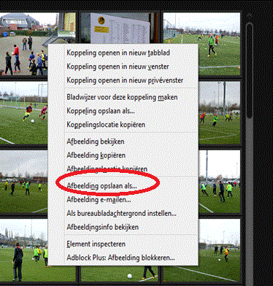

Foto’s in een Nootdorp webalbum plaatsen
Klik op aanmelden rechtsboven in Jalbum (svnootdorp.jalbum.net). Meld je aan met de inloggegevens van het fotoalbum waarin je een webalbum wilt aanmaken. Zoek in de albumstructuur de map op met foto’s die je in een webalbum wilt plaatsen / bewerken of maak een nieuw album aan.
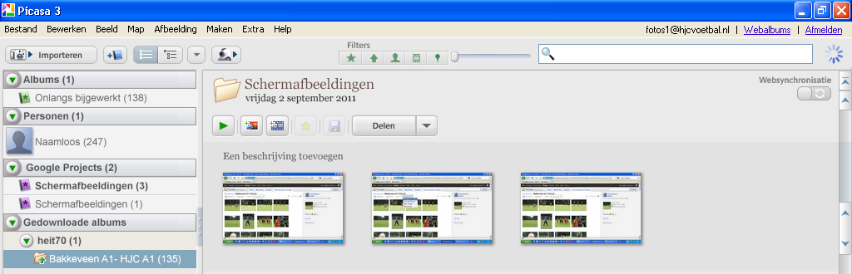
Klik op de map en links onderin beeld kun je zien dat je de map geselecteerd hebt.
Klik op de knop uploaden in de werkbalk onderin je scherm. In het venster dat nu verschijnt, kun je zien hoever het uploaden gevorderd is. Klik op “Online bekijken” nadat het uploaden is voltooid om het webalbum te bekijken.
Bewerk eerst de albumeigenschappen even door op het pijltje naast “Actions” te klikken en in het menu dat verschijnt “Album properties” te selecteren. Bezoekers van Picassa hebben de mogelijkheid om ervoor te kiezen dat de albums op titel gesorteerd worden. Door een vaste titelstructuur te hanteren kun je het zoeken naar een bepaald album makkelijker maken. Ik stel de volgende titelstructuur voor: Teamnaam (bv. A1) – spatie – de datum (jaartalmaanddatum) waarop de wedstrijd werd gespeeld en eventueel na een dubbele punt een alternatieve titel (bv. de beide teams). Geef onder Description ook altijd even aan wie de foto’s heeft aangeleverd. Klik op “Save changes”en de albumeigenschappen worden opgeslagen.
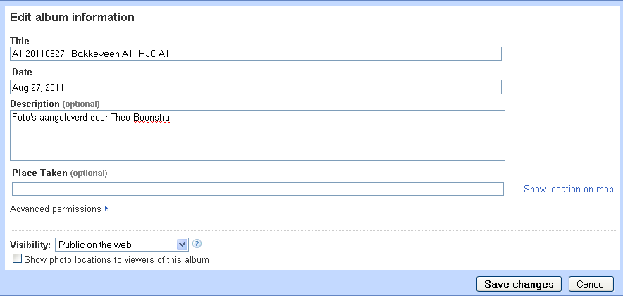

Melding over de foto’s op de website plaatsen
Je hebt twee lay-out opties voor het vermelden van de foto’s op de site.
Optie 1. 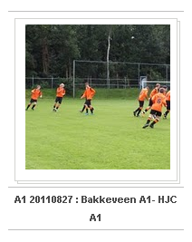 Optie 2.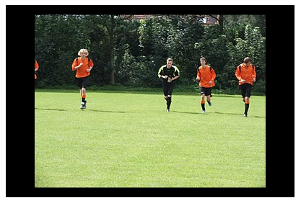
Persoonlijk vind ik de tweede optie een ingevoegde slideshow het mooist. Bij beide opties gaat de gebruiker door op de afbeelding te klikken naar het webalbum in Picassa. Ik zal beide opties hieronder even uitwerken. Rechts op de webpagina in Picassa webalbums vind je een specificatie van de map waarin je bent. Klik op “Link to this album” opent de volgende mogelijkheden
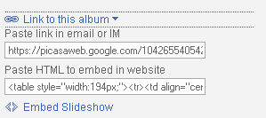

Invoegen optie 1: HTML embed in website
Open een tweede tabblad het CMS en selecteer in het boomdiagram dat verschijnt via Content Management >> Tekstpagina het fotoalbum waarin de melding geplaatst moet worden en klik op “Bewerken”. Typ: Door op onderstaande afbeelding te klikken kunt u de wedstrijdfoto’s bekijken. Druk één keer op enter en een aantal keer op spatie druk nog een keer op enter.

Klik in het tabblad waarin Picassa is geopend in het witte blok onder “Paste HTML to embed in website” met je rechter muisknop en selecteer kopiëren. Plak dit vervolgens op de plek van het rode blokje in het geopende html bron-venster in het CMS en klik op “Bijwerken”.

Klik op “Opslaan” en de melding verschijnt op de website zoals afgebeeld bij optie 2.

Invoegen optie 2: Embed Slideshow in webside
Open een tweede tabblad het CMS en selecteer in het boomdiagram dat verschijnt via Content Management >> Tekstpagina het fotoalbum waarin de melding geplaatst moet worden en klik op “Bewerken”. Typ: Door op onderstaande slideshow te klikken kunt u de foto's één voor één bekijken. Druk één keer op enter en een aantal keer op spatie druk nog twee keer op enter en typ een beschrijving van de foto’s die je gaat invoegen (bv. wedstrijddatum : team 1 - team 2) en klik op de HTML knop .

Klik in het tabblad waarin Picassa is geopend op “< > Embed Slideshow” en onderstaand scherm zal verschijnen. Klik bij “select slideshow size” op het pijltje en selecteer de “Large 400px”. Klik met je rechter muisknop in het gele vlak en selecteer alles selecteren. Klik opnieuw op je rechter muisknop en selecteer nu kopiëren.
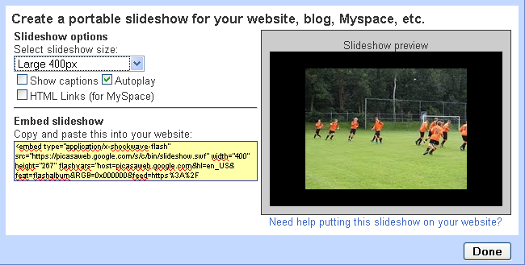

Plak dit vervolgens op de plek van het rode blokje in het geopende html bron-venster in het CMS en klik op “Bijwerken”.
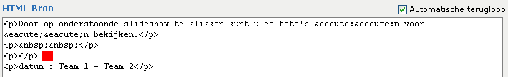

Klik op “Opslaan” en de melding verschijnt op de website zoals afgebeeld bij optie 2.

Foto’s verwijderen van pc
Vergeet niet de foto’s van je pc te verwijderen nadat je ze in een Picassa Webalbum hebt geplaatst. Waarschijnlijk heb je Picassa nog open staan zo niet open dan Picassa. Zoek in de albumstructuur rechts in het scherm de map op met foto’s die je wilt verwijderen en klik erop met je rechter muisknop. Selecteer de optie “Map verwijderen” en klik op “Map verwijderen” in het bevestigingsvenster dat verschijnt. Vink niets aan.
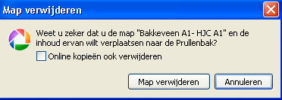
Maak je prullenbak leeg en de foto´s zijn verwijderd van je pc.

Plaatsen weekschema's kantinedienst en zaterdagdienst
Content Management >> Tekst Pagina >> wijzigen

Plaatsen weekschema Kantinedienst
Selecteer: Nieuws >> Agenda >> kantine schema
en klik op "bewerken."
ps. wanneer er een (+) staat voor nieuws en/of agenda klik hierop zodat het menu uitklapt.

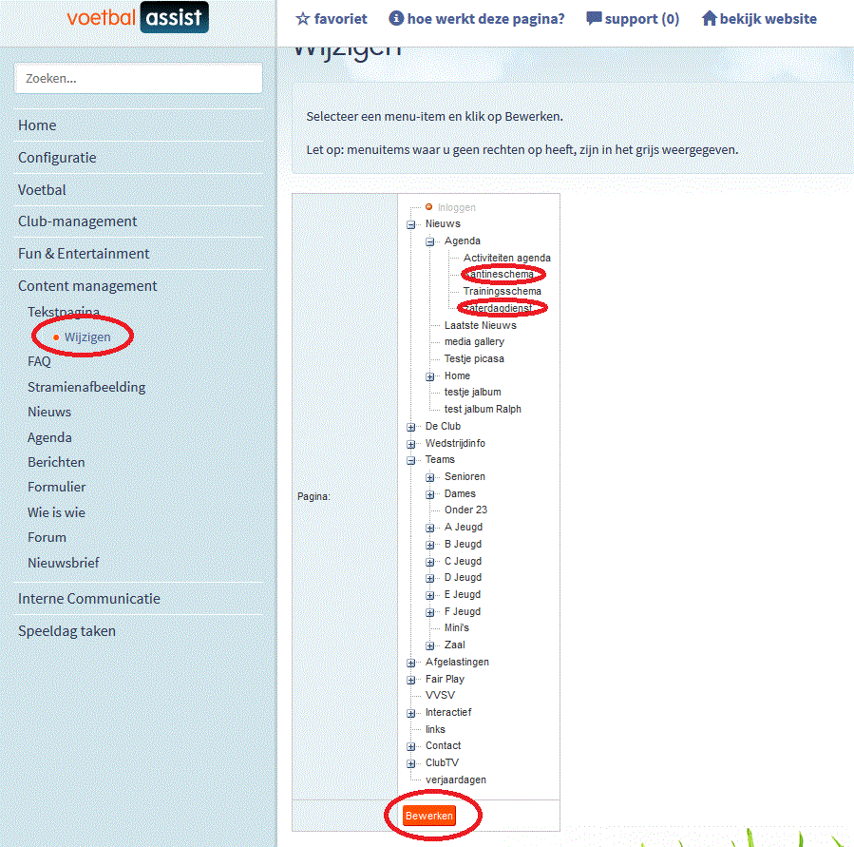
Pas de tekst aan zoals je wil dat hij op de site te zien is, en vergeet niet op "opslaan" te klikken

sneltoetsen: knippen (ctrl + x), kopieren (ctrl +c) en plakken (ctrl + v).

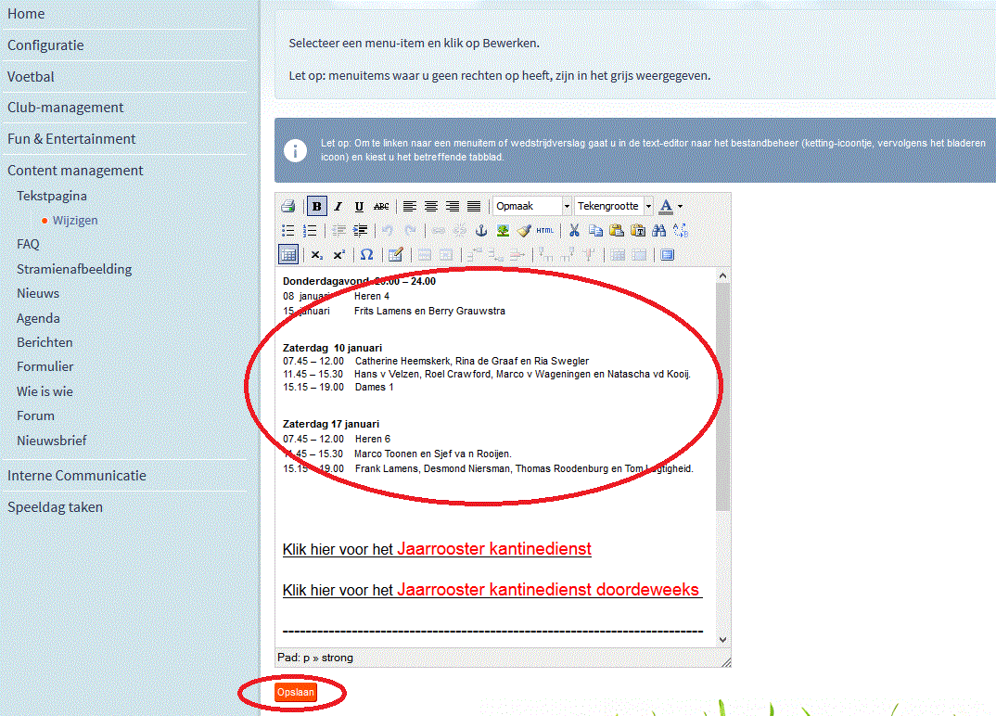

Plaatsen zaterdag dienst
Selecteer: Nieuws >> Agenda >> zaterdagdienst
en klik op "bewerken."
ps. wanneer er een (+) staat voor nieuws en/of agenda klik hierop zodat het menu uitklapt.

Pas de tekst aan zoals je wil dat hij op de site te zien is, en vergeet niet op "opslaan" te klikken

sneltoetsen: knippen (ctrl + x), kopieren (ctrl +c) en plakken (ctrl + v).

Agenda Item Plaatsen
Content Management >>Agenda >> item Aanmaken

Een item in een agenda invoeren gaat via content management, Agenda en item aanmaken.
Als er meerdere agenda's actief zijn, kies dan de agenda waar de activiteit thuis hoort.
Vul de datum en begintijd in, en als er een eindtijd bekend is kan die ook worden meegegeven.

Als het een terugkerend evenement is kan je dit ook aanvinken. Kies "volgende"

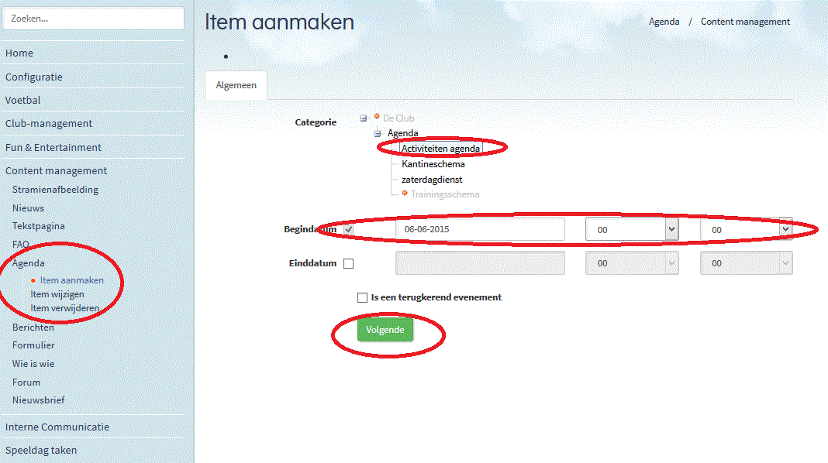

Omdat de evenementen van meerdere agenda's in een totaal overzicht getoond kunnen worden, is het van belang dat er kort, maar duidelijk in de titel wordt meegegeven over welk evenement het gaat, bijvoorbeeld "zaterdagochtend dienst", "oliebollentoernooi" of "Algemene Ledenvergadering".

In het tekstveld kan jede uitnodiging plaatsen of een nadere toelichting geven. Dit krijg je te zien wanneer je op het item klikt in de agenda.

Vergeet na het invoeren niet op "aanmaken" te klikken.

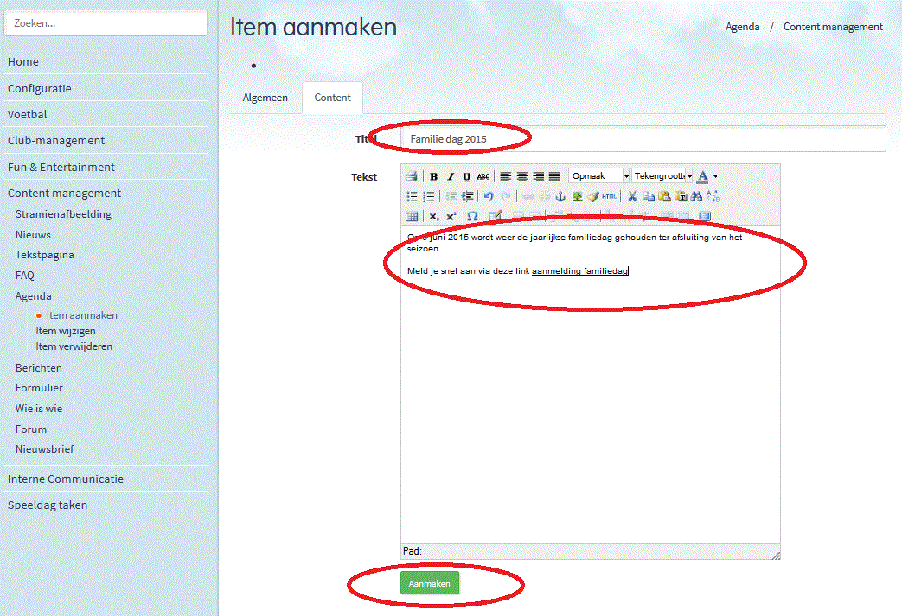

Wie is Wie
- ga naar club management , dan naar ledenbeheer, dan naar clublid posities/functies
- voer een deel van de naam in van het lid of de vrijwilliger die je aan een functie wil toekennen
- indien je de naam niet kan vinden ga je naar clublid toevoegen
- selecteer de functie die je wil toekennen of wijzigen (een persoon kan meerdere functies hebben) en sla de wijziging op
- indien de gewenste functie niet in VA aanwezig is kan je die toevoegen onder clubmanagement/ledenbeheer/functies/beheer functies.
- ga naar content management/wie is wie/wie is wie beheer
  - selecteer de wie is wie pagina die je wil aanpassen en druk op "kies categorie"
  - druk op de groene + om een een persoon toe te voegen
  - voer in het lege vak in de persoon kolom het deel van de naam in van de persoon die je op de wie is wie wil vermelden
  - kies in de dropdown de functie die je hier wil tonen (hierbij is het alleen mogelijk om functies te selecteren die je onder 3 hebt toegewezen)
  - sla de wijziging op.

Zie gebruikershandleiding “Nieuwsberichten op de website plaatsen” voor meer informatie hierover.

